Modul Praktikum Manajemen Basis Data
Konsep DBMS dan MySQL Dasar

Nama : ALLIF FADHLAN ARIIDHI
NIM : 200102027
Tgl praktikum : 03/12/2024

Teknik Informatika
Universitas Muhammadiyah Bandung
2024

Mata Kuliah: Manajemen Basis Data
Durasi: 170 menit
Tujuan:
- Mahasiswa memahami dan dapat menggunakan perintah dasar MySQL.
- Mahasiswa mampu menerapkan konsep database sederhana untuk memanipulasi data.

Materi dan Latihan
A. Pendahuluan
Pada praktikum ini, Anda akan membuat sebuah basis data sederhana untuk mengelola informasi mahasiswa. Praktikum mencakup:
- Membuat database dan tabel.
- Mengelola data menggunakan perintah dasar MySQL (CRUD).
- Studi kasus sederhana.

B. Perintah Dasar MySQL
1. Membuat Database
Latihan :
- Buat database baru bernama universitas.
Perintah SQL:
CREATE DATABASE universitas;
Screenshot hasil running query
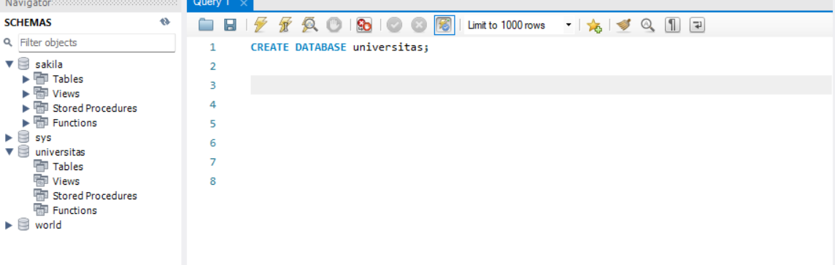

2. Membuat Tabel
Latihan:
- Buat tabel mahasiswa dengan kolom berikut:
  - nim (Nomor Induk Mahasiswa) sebagai Primary Key tipe varchar.
  - nama (Nama Mahasiswa) tipe varchar.
  - jurusan (Jurusan Mahasiswa) tipe varchar.
  - angkatan (Tahun Angkatan) tipe Year.
  - ipk (Indeks Prestasi Kumulatif) tipe decimal.

Perintah SQL:
CREATE TABLE mahasiswa (
nim VARCHAR(20) PRIMARY KEY,
nama VARCHAR(50),
jurusan VARCHAR(50),
angkatan YEAR,
ipk DECIMAL(3, 2)
);

Screenshot hasil running query
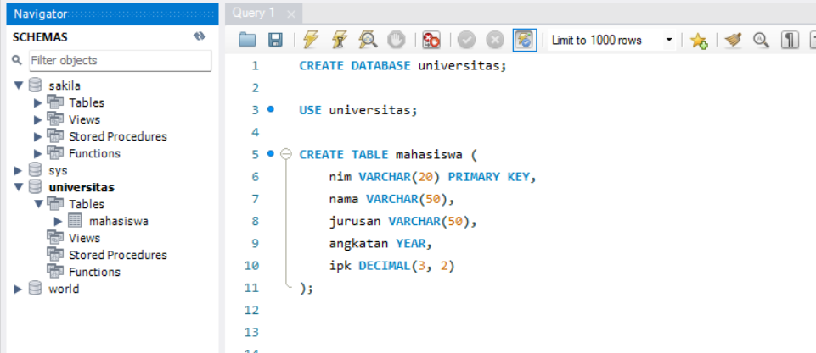

3. Menambahkan Data ke Tabel
Latihan:
- Tambahkan 3 data mahasiswa berikut ke tabel mahasiswa.
Nim | Nama | jurusan | Angkatan | ipk
12345 | Ali Hasan | Informatika | 2021 | 3.75
12346 | Budi Santoso | Sistem Informasi | 2022 | 3.60
12347 | Citra Dewi | Teknik Komputer | 2020 | 3.85

Perintah SQL:
INSERT INTO mahasiswa (nim, nama, jurusan, angkatan, ipk) VALUES
('12345', 'Ali Hasan', 'Informatika', 2021, 3.75),
('12346', 'Budi Santoso', 'Sistem Informasi', 2022, 3.60),
('12347', 'Citra Dewi', 'Teknik Komputer', 2020, 3.85);

Screenshot hasil running query
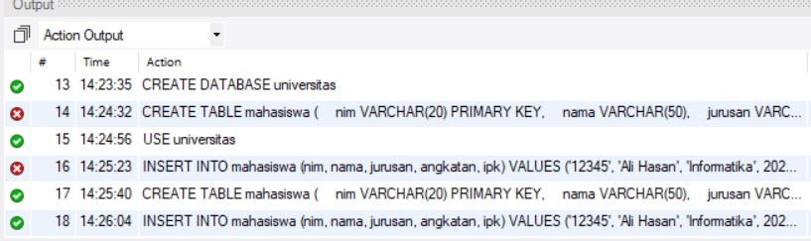

- Membaca Data dari Tabel
Latihan:
- Tampilkan semua data mahasiswa.
- Tampilkan mahasiswa dari jurusan Informatika
- Tampilkan mahasiswa dengan IPK lebih dari 3.7
Perintah SQL:
- Menampilkan semua data
SELECT * FROM mahasiswa;
Screenshot hasil running query
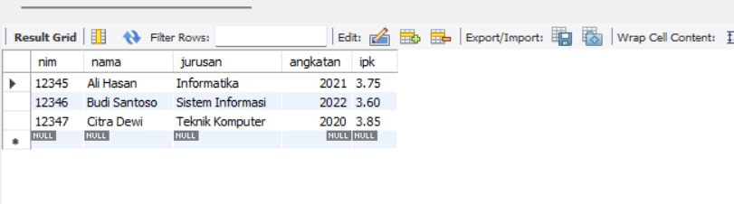

- Menampilkan mahasiswa dari jurusan "Informatika"
SELECT * FROM mahasiswa WHERE jurusan = 'Informatika';
Screenshot hasil running query
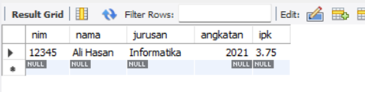
- Menampilkan mahasiswa dengan IPK lebih dari 3.7
SELECT * FROM mahasiswa WHERE ipk > 3.7;
Screenshot hasil running query
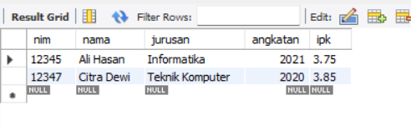
- Memperbarui Data
Latihan:
- Perbarui IPK mahasiswa dengan NIM '12346' menjadi 3.8.
Perintah SQL:
UPDATE mahasiswa
SET ipk = 3.8
WHERE nim = '12346';
Screenshot hasil running query
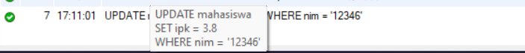
- Menghapus Data
Latihan:
- Hapus data mahasiswa dengan Nama ‘Citra Dewi’.
Perintah SQL
DELETE FROM mahasiswa WHERE nim = '12347';
Screenshot hasil running query
- Mengubah struktur tabel
Latihan :
- Tambahkan kolom tanggal lahir pada tabel mahasiswa.
- Masukkan nilai tanggal lahir pada setiap data di tabel mahasiswa
Perintah SQL :
ALTER TABLE mahasiswa ADD tanggal_lahir DATE;

-- Update tanggal lahir untuk mahasiswa dengan NIM '12345'
UPDATE mahasiswa
SET tanggal_lahir = '2003-01-15'
WHERE nim = '12345';

-- Update tanggal lahir untuk mahasiswa dengan NIM '12346'
UPDATE mahasiswa
SET tanggal_lahir = '2004-05-20'
WHERE nim = '12346';

-- Update tanggal lahir untuk mahasiswa dengan NIM '12347'
UPDATE mahasiswa
SET tanggal_lahir = '2002-10-10'
WHERE nim = '12347';
Screenshot hasil running query
